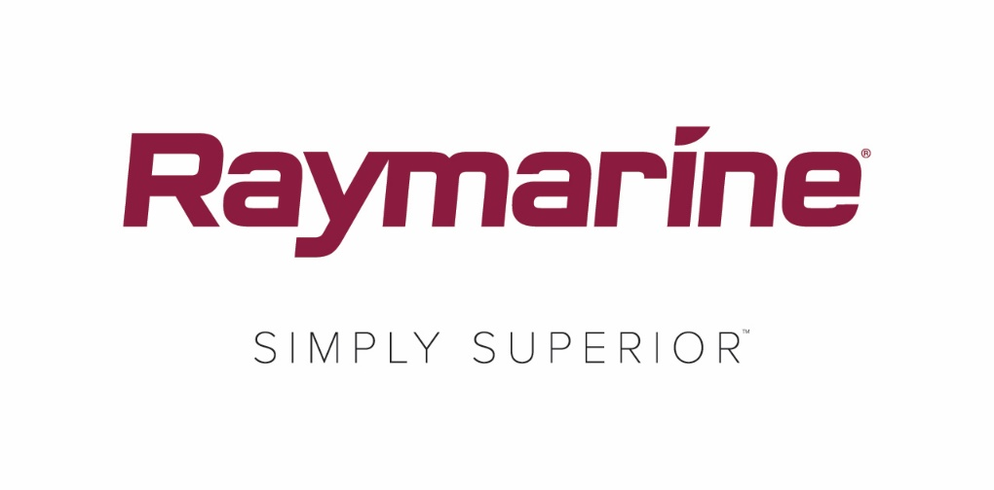
Raymarine bekendtgør nyt sæt til isfiskeri
Omdan din Raymarine-enhed til den ultimative isfiskerimaskine i denne vinter.

Fareham, Storbritannien, den 10. december 2018 – Hvis du efter en sommer med dit Raymarine-ekkolod på vandet spekulerer på, hvordan du vil klare dig uden det når issæsonen starter, så er der gode nyheder. Raymarine har lige lanceret et specialbygget sæt til isfiskeri for at beskytte din Dragonfly og omdanne den til det ultimative hårdvands ekkolod/fish finder, så du kan bruge det hele året rundt.

Uanset om du vil fiske efter laks, ørred, stalling, gedde eller fjeldørred, så giver Raymarines sæt til isfiskeri dig alt, hvad du behøver for at gøre din tur til en succes. Isfiskerisættet er designet specielt til Dragonfly-ekkolod og bygget til at modstå de barskeste elementer om vinteren, og den vandtætte taske har en robust designet stangholder, som kan sættes på isen, samt en lukning, der er let at åbne og holde åben, og som giver let overblik, når sættet er i brug.

Sættet til isfiskeri indeholder også et genopladeligt 12 V/7 Ah batteri, en oplader, og en højfrekvens CHIRP CPT-S transducer til isfiskeri med flåd. Opbevaringslommer i fuld størrelse giver masser af plads til udstyr, og de integrerede stangholdere gør det nemt for lystfiskere at holde styr på alt udstyr. Raymarines sæt til isfiskeri er en ægte alt-i-en transportabel fiskeripakke.

Raymarine er stolt af at bekendtgøre lanceringen af det nye sæt til isfiskeri med skræddersyede komponenter til at omdanne alle Dragonfly Pro, DVS eller første generation af Dragonfly (medfølger ikke) til den ultimative isfiskerimaskine, i november.

Egenskaber for Raymarines sæt til isfiskeri
- Vandtæt taske, 12 V/7 Ah batteri med international oplader, stangholder, CPT-S transducer til isfiskeri med flåd og clips
- Højfrekvens CHIRP CPTS- istransducer, der søger efter agn og fisk ned til 900 fod
- Robust vandtæt taske med en lukning, der er let at åbne og holde åben, og som giver let overblik
- Forboret udstyr til montering af enhver størrelse Dragonfly generation 1 eller generation 2
- Ekstra lagerplads til forskellige størrelser udstyrskasser og integreret stangholder til at bære alt dit grej

####

Om FLIR Systems
FLIR Systems blev grundlagt i 1978 og har hovedkvarter i Wilsonville, Oregon i USA. Det er en af verdens førende producenter af sensorsystemer, der forbedrer perceptionen og øger den maritime situationsbevidsthed, hvilket hjælper med at redde liv, forbedre produktivitet og beskytte miljøet. FLIRs vision er, gennem sine næsten 3.500 ansatte, at være "The World's Sixth Sense" ved at udnytte termografi og tilstødende teknologier til at levere innovative, intelligente løsninger til sikkerhed og overvågning, miljø- og tilstandsovervågning, udendørs rekreative aktiviteter, maskinsyn, navigation og avanceret trusselsdetektering. Få flere oplysninger på www.flir.com og følg @flir.

Om Raymarine:
Raymarine, som er førende i verden inden for marineelektronik, udvikler og producerer det mest omfattende udvalg af elektronisk udstyr til lystsejlads og lette kommercielle marinemarkeder. De prisvindende produkter er designet til høj ydeevne og brugsvenlighed og fås igennem et globalt netværk af forhandlere og distributører. Produkter med Raymarines mærke omfatter radar, autopiloter, GPS-systemer, instrumenter, fiskesøgning, kommunikation og integrerede systemer. Raymarine er et mærke tilhørende FLIR Systems, som er førende i verden inden for termografi. Få flere oplysninger om Raymarine på www.raymarine.com.

Pressekontakt:

Karen Bartlett
Saltwater Stone
+44 (0) 1202 669 244
k.bartlett@saltwater-stone.com

